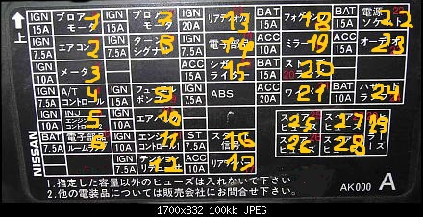

1 blow motor (мотор вентилятора ) | 15 прикуриватель
2 кондиционер | 16 стартера сигнал
3 панель приборов | 17 метла(задняя щетка)
4 мозги коробки (A/T control) | 18туманка
5 инжектора| управление двигателем 2 (INJ | Engine control 2) | 19зеркала
6 електоронные компоненты| лампа салона | 20 стопари
7мотор вентилятора | 21 щетки перед
8 поворотки | 22 электоро розетка
9 бензонасос | 23 аудио
10 айрбег | 24 аварийка
11 engine control1 | 25,26.27.28 запасные
12 tension reduce (толи преднатяжители толи ХЗ че такое) | 29 вытаскивалка кажется:)
13 обогрев стекла заднего
14 электронные компоненты:)

